Содержание тестовых материалов
Информатика
1. Задание {{ 1 }} ТЗ № 1
Сколько единиц в двоичной записи числа 1023?
2. Задание {{ 2 }} ТЗ № 2
Сколько единиц в двоичной записи числа 1020?
3. Задание {{ 3 }} ТЗ № 3
Сколько единиц в двоичной записи числа 510?
4. Задание {{ 4 }} ТЗ № 4
Сколько значащих нулей в двоичной записи числа 1003?
5. Задание {{ 5 }} ТЗ № 5
Сколько значащих нулей в двоичной записи числа 128?
6. Задание {{ 6 }} ТЗ № 6
Для групповых операций с файлами используются маски имён файлов.
Маска представляет собой последовательность букв, цифр и прочих
допустимых в именах файлов символов, в которой также могут встречаться
следующие символы.
Символ «?» (вопросительный знак) означает ровно один произвольный
символ.
Символ «*» (звёздочка) означает любую последовательность символов
произвольной длины, в том числе «*» может задавать и пустую
последовательность.
Определите, по какой из масок будет выбрана указанная группа файлов:
cobol.doc
bottom.dot
common.doc
blossom.dot
 *o?.do?
 *o??o?.*
 ?o*o?.do?
 ?o?.???
7. Задание {{ 7 }} ТЗ № 7
Для групповых операций с файлами используются маски имён файлов.
Маска представляет собой последовательность букв, цифр и прочих
допустимых в именах файлов символов, в которой также могут встречаться
следующие символы.
Символ «?» (вопросительный знак) означает ровно один произвольный
символ.
Символ «*» (звёздочка) означает любую последовательность символов
произвольной длины, в том числе «*» может задавать и пустую
последовательность.
Определите, по какой из масок будет выбрана указанная группа файлов:
cobol.doc
bottom.dot
common.doc
blossom.dot
 *o*.?do?
 o*o.*
 ?o?.***
 *o*.d*
8. Задание {{ 8 }} ТЗ № 8
Для групповых операций с файлами используются маски имён файлов.
Маска представляет собой последовательность букв, цифр и прочих
допустимых в именах файлов символов, в которой также могут встречаться
следующие символы.
Символ «?» (вопросительный знак) означает ровно один произвольный
символ.
Символ «*» (звёздочка) означает любую последовательность символов
произвольной длины, в том числе «*» может задавать и пустую
последовательность.
Определите, по какой из масок будет выбрана указанная группа файлов:
cuprum.docx
cinema.doc
common.docx
clame.doc
 с?m?.?
 с*m??.*
 c*.doc?
 c*m*.doc*
9. Задание {{ 9 }} ТЗ № 9
Для групповых операций с файлами используются маски имён файлов.
Маска представляет собой последовательность букв, цифр и прочих
допустимых в именах файлов символов, в которой также могут встречаться
следующие символы.
Символ «?» (вопросительный знак) означает ровно один произвольный
символ.
Символ «*» (звёздочка) означает любую последовательность символов
произвольной длины, в том числе «*» может задавать и пустую
последовательность.
Определите, по какой из масок будет выбрана указанная группа файлов:
cuprum.docx
cinema.doc
common.docx
clame.doc
 *m*.????
 *m*.???*
 c*m*.doc?
 c*m.doc*
10. Задание {{ 10 }} ТЗ № 10
Ответ представьте в восьмеричной системе счисления.
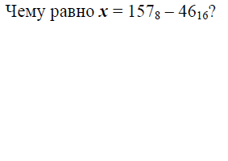
11. Задание {{ 11 }} ТЗ № 11
Ответ представьте в восьмеричной системе счисления
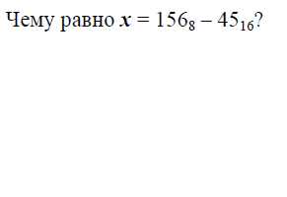
12. Задание {{ 12 }} ТЗ № 12
Ответ представьте в восьмеричной системе счисления
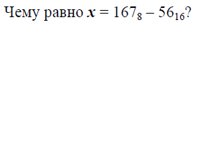
13. Задание {{ 13 }} ТЗ № 13
Ответ представьте в восьмеричной системе счисления.
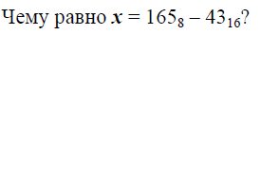
14. Задание {{ 14 }} ТЗ № 14
Предлагается некоторая операция над двумя произвольными трёхзначными
десятичными числами:
1. Записывается результат сложения значений старших разрядов заданных
чисел.
2. К нему дописывается результат сложения значений средних разрядов этих
чисел по такому правилу: если он меньше первой суммы, то второе
полученное число приписывается к первому слева, иначе – справа.
3. Итоговое число получают приписыванием справа к полученному после
второго шага числу суммы значений младших разрядов исходных чисел.
Определите, какое из предложенных чисел может быть результатом такой
операции.
 131615
 151316
 151620
 131605
15. Задание {{ 15 }} ТЗ № 15
Предлагается некоторая операция над двумя произвольными трёхзначными
десятичными числами:
1. Записывается результат сложения значений старших разрядов заданных
чисел.
2. К нему дописывается результат сложения значений средних разрядов этих
чисел по такому правилу: если он меньше первой суммы, то второе
полученное число приписывается к первому слева, иначе – справа.
3. Итоговое число получают приписыванием справа к полученному после
второго шага числу суммы значений младших разрядов исходных чисел.
Определите, какое из предложенных чисел может быть результатом такой
операции.
 131703
 151710
 171513
 191715
16. Задание {{ 16 }} ТЗ № 16
Предлагается некоторая операция над двумя произвольными трёхзначными
десятичными числами:
1. Записывается результат сложения значений старших разрядов заданных
чисел.
2. К нему дописывается результат сложения значений средних разрядов этих
чисел по такому правилу: если он меньше первой суммы, то второе
полученное число приписывается к первому слева, иначе – справа.
3. Итоговое число получают приписыванием справа к полученному после
второго шага числу суммы значений младших разрядов исходных чисел.
Определите, какое из предложенных чисел может быть результатом такой
операции.
 161708
 111819
 161811
 181617
17. Задание {{ 17 }} ТЗ № 17
Предлагается некоторая операция над двумя произвольными трёхзначными
десятичными числами:
1. Записывается результат сложения значений старших разрядов заданных
чисел.
2. К нему дописывается результат сложения значений средних разрядов этих
чисел по такому правилу: если он меньше первой суммы, то второе
полученное число приписывается к первому слева, иначе – справа.
3. Итоговое число получают приписыванием справа к полученному после
второго шага числу суммы значений младших разрядов исходных чисел.
Определите, какое из предложенных чисел может быть результатом такой
операции.
 131503
 161214
 161915
 121613
18. Задание {{ 18 }} ТЗ № 18
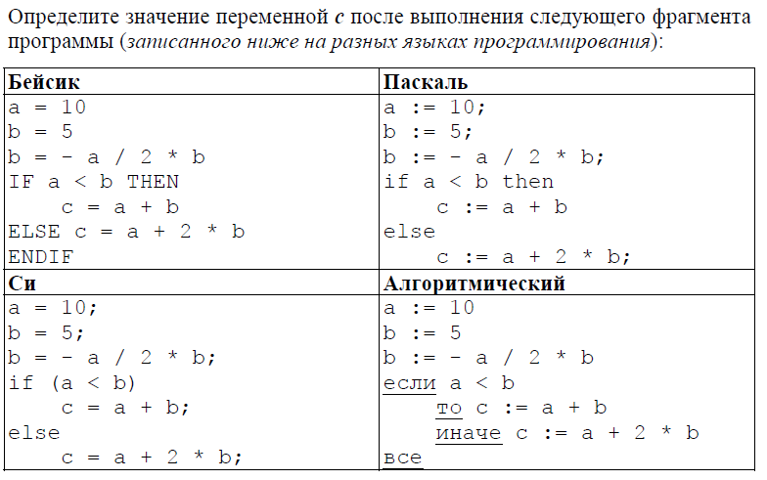
 c = –40
 c = –15
 c = 8
 c = 35
19. Задание {{ 19 }} ТЗ № 19
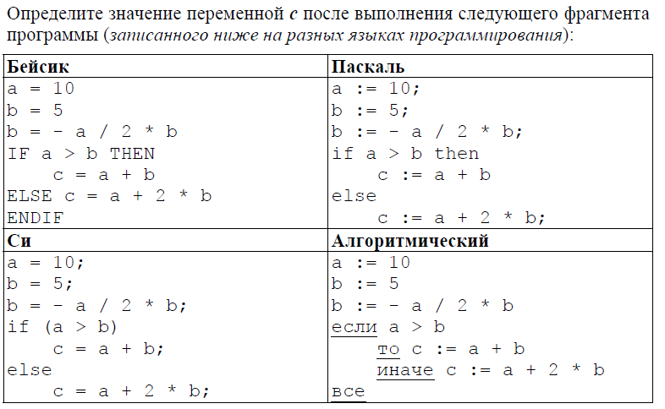
 c = –40
 c = –15
 c = 9
 c = 60
20. Задание {{ 80 }} ТЗ № 25
Разность двоичных чисел 111,01 и 10,11 равна двоичному числу:
 101,1
 10,1
 11,11
 100,1
21. Задание {{ 81 }} ТЗ № 26
Сумма двоичных чисел 11,1011 и 111,001 равна двоичному числу:
 1100,0110
 1011,0101
 1010,1101
 111,101
22. Задание {{ 82 }} ТЗ № 27
Сумма двоичных чисел 1111111111 и 1 равна десятичному числу:
 512
 1000
 1024
 1000000000
23. Задание {{ 83 }} ТЗ № 28
Сумма двоичных чисел 101,101 и 111,101 равна двоичному числу:
 1100,010
 1011,010
 1101,010
 1110,010
24. Задание {{ 84 }} ТЗ № 29
Двоичное число 1101,01 равно десятичному числу:
 31,50
 12,25
 13,25
 8,250
25. Задание {{ 85 }} ТЗ № 30
Десятичное число 8,25 равно двоичному числу:
 1000,100
 10000,01
 1000,010
 100,0100
26. Задание {{ 86 }} ТЗ № 31
Десятичное число 1025 равно двоичному числу
 10000000001
 100000000000
 11000000000
27. Задание {{ 87 }} ТЗ № 32
Сумма двоичных чисел 11101,10 и 111,111 равна двоичному числу
 101000,011
 101110,010
 100101,011
 111110,111
28. Задание {{ 88 }} ТЗ № 33
При x, y из [2; 5], в списке выражений: 1) х = 1 или y = 7; 2) х - у; 3) х + у < 2; 4) x2 + 5 = 0; 5) 13 < x + y < 15; 6) х > 1 число истинных выражений равно:
 1
 2
 3
 4
29. Задание {{ 89 }} ТЗ № 34
Выражение z = x (y x) x после упрощения наиболее коротко в виде:
 х
 0
 1
 y
30. Задание {{ 90 }} ТЗ № 35
В списке: 1) 2-2=0; 2) 2+3=6; 3) 3+12; 4) 2+2>2+2; 5) 2-0=3-0; 6) 56=50+6 приведено всего истинных высказываний:
 3
 4
 5
 2
31. Задание {{ 91 }} ТЗ № 36
Высказыванием является предложение вида:
 "климат теплый"
 "климат местами теплый, местами - холодный"
 "студент N - отличник"
 "1 +2=4"
32. Задание {{ 92 }} ТЗ № 37
В списке: 1) 2-2=0; 2) 2+3=6; 3) 3+12; 4) 2+2>2+2; 5) 2-0=3-0; 6) 56=50+6 ложных высказываний:
 6
 5
 4
 3
33. Задание {{ 93 }} ТЗ № 38
После выполнения фрагмента:
ШАЯ: s:=0; i:=1; нц пока (i<4); i:=i+1; s:=s+1; кц
Паскаль: s:=0; i:=1; while (i<4) do begin i:=i+1; s:=s+i end
Бейсик: s=0 : i=1 : while (i<4) : i=i+1 : s=s+1 : wend
значение s равно:
 8
 9
 10
 12
34. Задание {{ 94 }} ТЗ № 39
В результате выполнения фрагмента:
ШАЯ: x:=44; y:=12; x:=div(х, y); y:=x*y+x/2
Паскаль: x:=44; y:=12; x:=x div y; y:=x*y+x/2;
Бейсик: x=44 : y=12 : x=x div y : y=x*y+x/2
получим:
 x=3; y=37,5
 x=8; y=55
 x=44; y=375
 х=1; y=2
35. Задание {{ 60 }} ТЗ № 5
Правильно утверждение:
 8 байт = 1 бит
 1000 байт = 1 Килобайт
 4 Гигабайт = 4096 Мегабайт
 0,8 байт = 1 бит
36. Задание {{ 61 }} ТЗ № 6
Неправильно утверждение:
 5 Килобайт < 5000 байт
 5000 Килобайт < 5 Мегабайт
 50 Килобайт < 1 Мегабайт
 20 Гигабайт > 20000 Мегабайт
37. Задание {{ 62 }} ТЗ № 7
В 5 килобайтах:
 5000 байт
 5120 байт
 5120 бит
 5000 бит
38. Задание {{ 63 }} ТЗ № 8
В 5 Мегабайтах килобайт:
 5000
 5120
 5200
 512
39. Задание {{ 64 }} ТЗ № 9
В 4 Килобайтах всего бит:
 32256
 32668
 32768
 32512
40. Задание {{ 65 }} ТЗ № 10
В 1 Гигабайте:
 148576 Мегабайт
 1024 Килобайт
 1048576 Килобайт
 3251234230 бит
41. Задание {{ 66 }} ТЗ № 11
Пятибитовыми комбинациями можно закодировать различных символов максимум:
 5
 16
 31
 32
42. Задание {{ 67 }} ТЗ № 12
Семибитовыми комбинациями можно закодировать различных символов максимум:
 14
 31
 127
 128
43. Задание {{ 68 }} ТЗ № 13
Слово "Информатика" (без кавычек) в ASCII кодируется битовой комбинацией длины
 88
 8
 16
 32
44. Задание {{ 69 }} ТЗ № 14
Для кодировки битами до 31 различных цветов достаточна битовая комбинация длины
 30
 16
 8
 5
45. Задание {{ 70 }} ТЗ № 15
В ASCII-коде предложения "Информационный запрос" (без учёта кавычек) число различных байтов равно
 21
 20
 15
 14
46. Задание {{ 71 }} ТЗ № 16
Количество различных чисел, кодируемых 10 битами равно:
 1000
 1024
 11
 1023
47. Задание {{ 72 }} ТЗ № 17
Слово "Тестирование" (без кавычек) в ЭВМ кодируется по ASCII битовой комбинацией длины:
 12
 96
 72
 192
48. Задание {{ 73 }} ТЗ № 18
Для кодировки 5, 6, 7 или 8 цветов достаточна битовая комбинация длины:
 8
 2
 3
 4
49. Задание {{ 74 }} ТЗ № 19
Разность двоичных чисел 110,01 и 10,1 равна двоичному числу:
 10,10
 1,11
 10,11
 11,11
50. Задание {{ 75 }} ТЗ № 20
Сумма двоичных чисел 111,11 и 10,01 равна двоичному числу:
 1010,01
 1010,00
 101,00
 1100,00
51. Задание {{ 76 }} ТЗ № 21
Разность двоичных чисел 100,101 и 11,011 равна двоичному числу:
 11,01
 1,01
 10,01
 11,11
52. Задание {{ 77 }} ТЗ № 22
Разность двоичных чисел 10,01 и 1,11 равна десятичному числу:
 0,1
 0,25
 0,5
 1,25
53. Задание {{ 78 }} ТЗ № 23
Сумма двоичных чисел 101,101 и 111,101 равна двоичному числу:
 1100,010
 1011,010
 1101,010
 111,011
54. Задание {{ 79 }} ТЗ № 24
Сумма двоичных чисел 110,1 и 10,01 равна десятичному числу:
 1,05
 1,25
 5,5
 8,75
55. Задание {{ 276 }} ТЗ № 1
Выберите правильные определения термина "бит" (обведите буквы, соответствующие правильным определениям):
а) бит - минимальная единица измерения информации
б) бит равен одной восьмой части байта
в) бит - это количество информации, которое уменьшает неопределенность в два раза
г) бит может принимать только два значения - 0 или 1
д) бит - основная единица измерения информации
е) бит - количество информации, необходимое для передачи сообщения "Да"/"Нет"
56. Задание {{ 277 }} ТЗ № 2
Загадали число от 1 до 8. Какое количество информации в сообщении о том, какое число загадано (в битах)?
57. Задание {{ 278 }} ТЗ № 3
Загадано число от 1 до 100. Загадавший на все вопросы отвечает только "Да" или "Нет". Какое наименьшее число вопросов нужно задать, чтобы гарантированно угадать число?
58. Задание {{ 279 }} ТЗ № 4
Эллочка-людоедка (в лексиконе которой, как известно, было 30 слов) произносит фразу, состоящую из 50 слов. Какое количество информации в битах сообщает Эллочка?
59. Задание {{ 280 }} ТЗ № 5
В велокроссе участвуют 119 спортсменов. Специальное устройство регистрирует прохождение каждым из участников промежуточного финиша, записывая его номер с использованием минимально возможного количества бит, одинакового для каждого спортсмена. Каков информационный объем в битах сообщения, записанного устройством, после того как промежуточный финиш прошли 70 велосипедистов?
60. Задание {{ 281 }} ТЗ № 6
Репетиционный экзамен в школе сдают 125 человек. Каждому из них выделяют специальный номер, идентифицирующий его в автоматической системе проверки ответов. При регистрации участника для записи его номера система использует минимально возможное количество бит, одинаковое для каждого участника. Каков объем информации в битах, записанный устройством после регистрации 60 участников?
61. Задание {{ 282 }} ТЗ № 7
Для передачи секретного сообщения используется код, состоящий из десятичных цифр. При этом все цифры кодируются одним и тем же (минимально возможным) количеством бит. Определите информационный объем в битах сообщения длиной в 150 символов.
62. Задание {{ 283 }} ТЗ № 8
Метеорологическая станция ведет наблюдение за влажностью воздуха. Результатом одного измерения является целое число от 0 до 100 процентов, которое записывается при помощи минимально возможного количества бит. Станция сделала 80 измерений. Определите информационный объем в битах результатов наблюдений.
63. Задание {{ 284 }} ТЗ № 9
Для записи результатов детской игры "Зарница" используется таблица, в каждой клетке которой записано либо количество баллов, полученных командой в соответствующем виде состязаний (1, 2, 3), либо прочерк (если команда в этом виде соревнований не участвовала). В "Зарнице" соревнуются 30 команд в 10 видах соревнований. Какое количество информации в битах содержит таблица?
64. Задание {{ 285 }} ТЗ № 10
Вождь племени Мумба-Юмба, в лексиконе которого всего 64 различных слова, произносит пламенную речь перед своими соплеменниками, состоящую из 100 слов в течении 2 минут. Какова скорость передачи информации (бит в секунду)?
65. Задание {{ 286 }} ТЗ № 11
Флажковый сигнальщик использует для передачи сообщения 36 различных жестов (комбинаций флажков). Сообщение, состоящее из 50 жестов, сигнальщик передает за полминуты. Какова скорость передачи сообщения (бит в секунду)?
66. Задание {{ 287 }} ТЗ № 12
Во время передачи кабельного телевидения автоматизированная система собирает информацию от телезрителей относительно фильма, который они хотели бы посмотреть вечером. На выбор предлагается 4 фильма. Для кодирования каждого пожелания система использует минимально необходимое количество бит. Всего высказали свои пожелания 102 400 телезрителей. Какое количество килобайт должна проанализировать система?
67. Задание {{ 288 }} ТЗ № 13
Скорость передачи данных через ADSL-соединение равна 128 ООО бит/с. Через данное соединение передают файл размером 625 Кбайт. Определите время передачи файла в секундах.
68. Задание {{ 289 }} ТЗ № 14
Саша хочет скачать из Интернета видеоролик, объем которого 240 Мбит. Единственный способ это сделать - на перемене. Но, к сожалению, в этот момент канал перегружен и скорость скачивания файла ограничена 16 килобайтами/сек. Сколько минут потребуется Саше?
69. Задание {{ 290 }} ТЗ № 15
Через канал связи со скоростью 50 кбит/с передают файл объемом 3 072 000 байт. Сколько минут будет передаваться файл?
70. Задание {{ 291 }} ТЗ № 16
Через канал связи со скоростью 64 кбайт/с передают файл в течение 10 минут. Из скольких мегабайт состоит файл?
71. Задание {{ 292 }} ТЗ № 17
Световое табло состоит из лампочек. Каждая лампочка может находиться в одном из трех состояний ("включено", "выключено" или "мигает"). Какое наименьшее количество лампочек должно находиться на табло, чтобы с его помощью можно было передать 18 различных сигналов?
72. Задание {{ 293 }} ТЗ № 18
Азбука Морзе позволяет кодировать символы для радиосвязи, задавая комбинацию точек и тире. Сколько различных символов (цифр, букв, знаков пунктуации и т.д.) можно закодировать, используя код Морзе длиной не менее пяти и не более шести сигналов (точек и тире)?
73. Задание {{ 294 }} ТЗ № 19
Вася и Петя передают друг другу сообщения, используя синий, красный и зеленый фонарики. Это они делают, включая по одному фонарику на одинаково короткое время в некоторой последовательности. Количество вспышек в одном сообщении - 3 или 4. Между сообщениями - паузы. Сколько различных сообщений могут передавать мальчики?
74. Задание {{ 295 }} ТЗ № 20
Для кодирования 300 различных сообщений используют 5 последовательных цветовых вспышек. Вспышки одинаковой длительности, для каждой вспышки используется одна лампочка определенного цвета. Лампочки скольких различных цветов должны использоваться при передаче (минимально возможное количество)?
75. Задание {{ 296 }} ТЗ № 21
В восьмеричной системе счисления во сколько раз вес (значение) каждого разряда больше предыдущего?
76. Задание {{ 297 }} ТЗ № 22
В шестнадцатеричной системе счисления между числами 2B и 2E находятся числа
77. Задание {{ 298 }} ТЗ № 23
Расставьте цифры - порядок выполнения действий при переводе из двоичной системы счисления в восьмеричную:
1 записать получившиеся цифры в том же порядке, в котором записаны группы разрядов
2 сгруппировать разряды группами по 3, справа налево
3 двоичное число в каждой группе перевести в десятичную систему счисления
78. Задание {{ 299 }} ТЗ № 24
Сколько единиц в двоичной записи числа 67,5?
79. Задание {{ 300 }} ТЗ № 25
Сколько значащих нулей в двоичной записи числа 37,875?
80. Задание {{ 301 }} ТЗ № 26
Укажите через запятую в порядке возрастания все десятичные числа, не превосходящие 25, запись которых в двоичной системе счисления оканчивается на 110.
81. Задание {{ 302 }} ТЗ № 27
Укажите через запятую в порядке возрастания все десятичные числа, не превосходя щие 25, запись которых в троичной системе счисления оканчивается на 21.
82. Задание {{ 303 }} ТЗ № 28
Укажите через запятую в порядке возрастания все десятичные числа, не превосходящие 35, запись которых в системе счисления с основанием пять оканчивается на 13.
83. Задание {{ 304 }} ТЗ № 29
В системе счисления с некоторым основанием число 19 записывается в виде 201. Укажите это основание.
84. Задание {{ 305 }} ТЗ № 30
Выберите правильный ответ. В каком виде хранится вся информация в компьютере? (Введите букву, соответствующую правильному утверждению.)
а) Для каждого вида информации придуман свой тип файла
б) В двоичном (для всех видов информации придуманы свои двоичные коды)
в) Числа хранятся как числа, буквы - как буквы, изображения - как точки
85. Задание {{ 306 }} ТЗ № 31
Укажите одно или несколько правильных утверждений. (Введите буквы, соответствующие правильным утверждениям.)
Относительно кодирования текстовой (символьной) информации можно сказать следующее:
а) для каждого символа выделен свой код. Эти коды хранятся в виде двоичных чисел одинаковой длины
б) часто для кодирования символов используется таблица, состоящая из 256 различных символов. Она называется ASCII. Для хранения каждого символа выделено 8 бит (1 байт)
в) при кодировании русских букв в коде ASCII используется один из пяти различных способов: КОИ-8, Windows-1251, ISO, DOS, MAC. Обычно способ кодирования выбирается в зависимости от используемой операционной системы
г) часто для кодирования символов используется таблица, состоящая из 65 536 различных символов. Она называется Unicode. Для хранения каждого символа выделено 16 бит (2 байта)
д) таблица Unicode была придумана для универсальности хранения символов различных национальных алфавитов. Она должна была заменить таблицу ASCII. Однако удвоение необходимого объема памяти и консервативность пользователей не позволяет ей пока полностью заменить таблицу ASCII
86. Задание {{ 307 }} ТЗ № 32
В кодировке Unicode на каждый символ отводится два байта. Определите информационный объем (в битах) слова из двадцати четырех символов в этой кодировке.
87. Задание {{ 20 }} ТЗ № 20
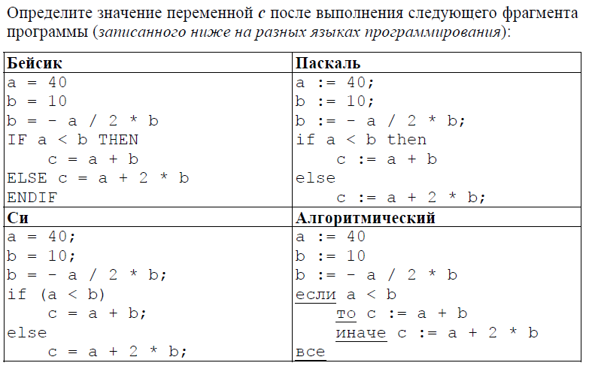
 c = –360
 c = –160
 c = 36
 c = 240
88. Задание {{ 21 }} ТЗ № 21
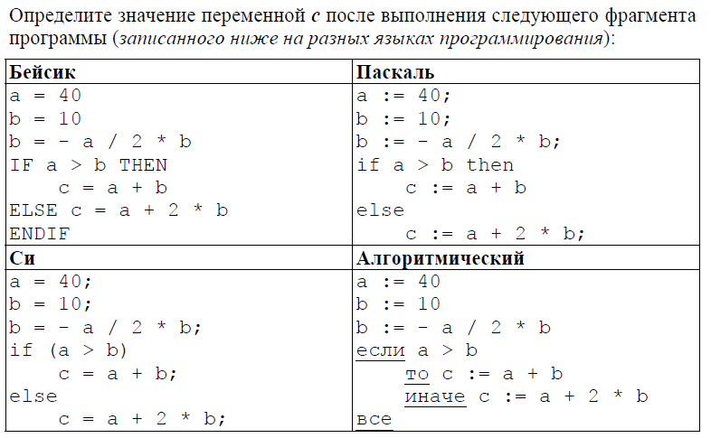
 c = –360
 c = –160
 c = 38
 c = 440
89. Задание {{ 22 }} ТЗ № 22
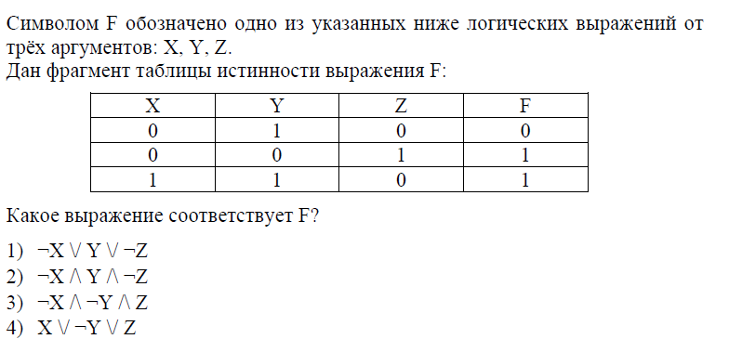
90. Задание {{ 23 }} ТЗ № 23
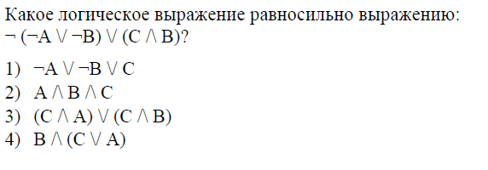
91. Задание {{ 24 }} ТЗ № 24
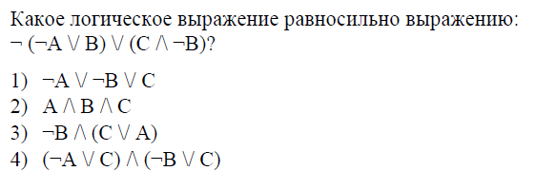
92. Задание {{ 25 }} ТЗ № 25
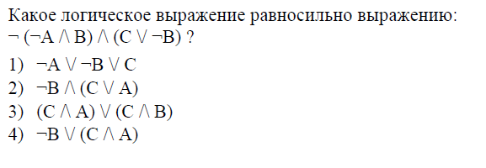
93. Задание {{ 26 }} ТЗ № 26
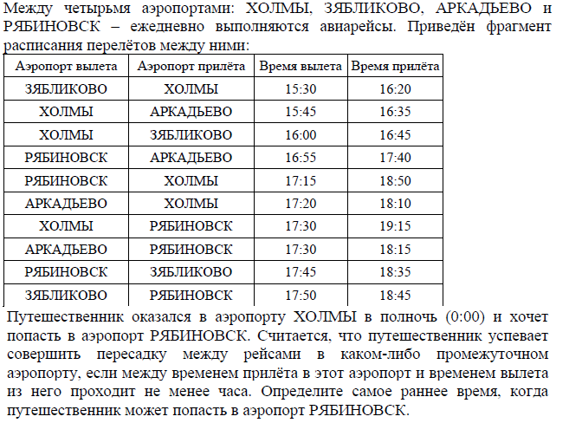
 18:15
 18:45
 18:50
 19:15
94. Задание {{ 27 }} ТЗ № 27
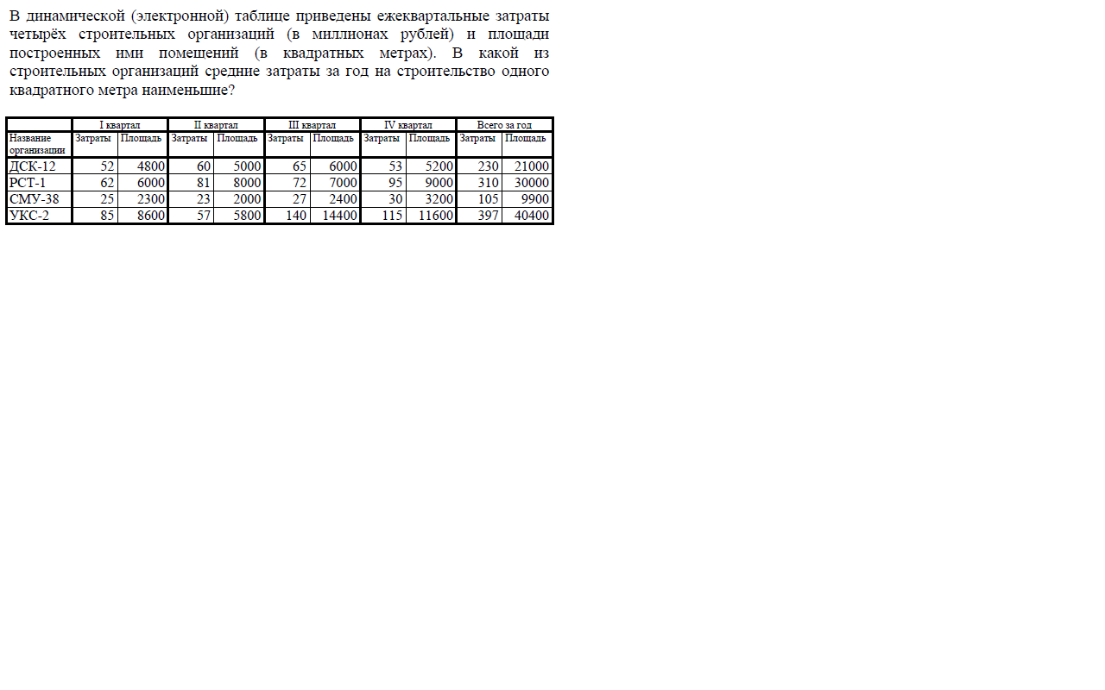
 ДСК-12
 РСТ-1
 СМУ-38
 УКС-2
95. Задание {{ 28 }} ТЗ № 28
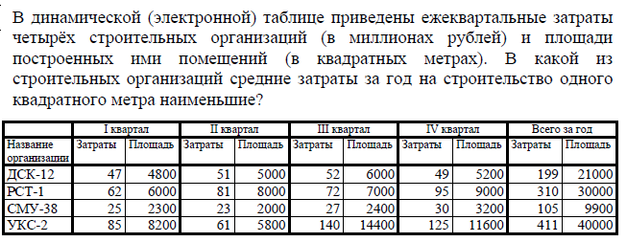
 ДСК-12
 РСТ-1
 СМУ-38
 УКС-2
96. Задание {{ 29 }} ТЗ № 29
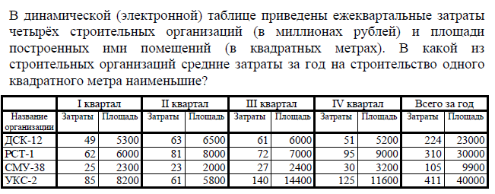
 ДСК-12
 РСТ-1
 СМУ-38
 УКС-2
97. Задание {{ 30 }} ТЗ № 30
В некоторой стране автомобильный номер длиной 7 символов составляют из
заглавных букв (используются только 30 различных букв) и десятичных
цифр в любом порядке.
Каждый такой номер в компьютерной программе записывается минимально
возможным и одинаковым целым количеством байт (при этом используют
посимвольное кодирование и все символы кодируются одинаковым и
минимально возможным количеством бит).
Определите объём памяти, отводимый этой программой для записи
32 номеров.
 160 байт
 96 байт
 224 байта
 192 байта
98. Задание {{ 31 }} ТЗ № 31
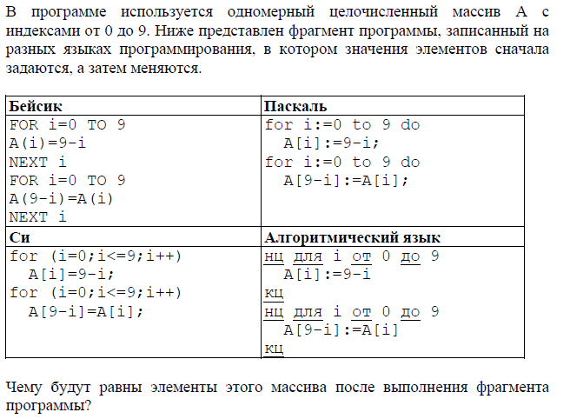
 9 8 7 6 5 4 3 2 1 0
 0 1 2 3 4 5 6 7 8 9
 9 8 7 6 5 5 6 7 8 9
 0 1 2 3 4 4 3 2 1 0
99. Задание {{ 32 }} ТЗ № 32
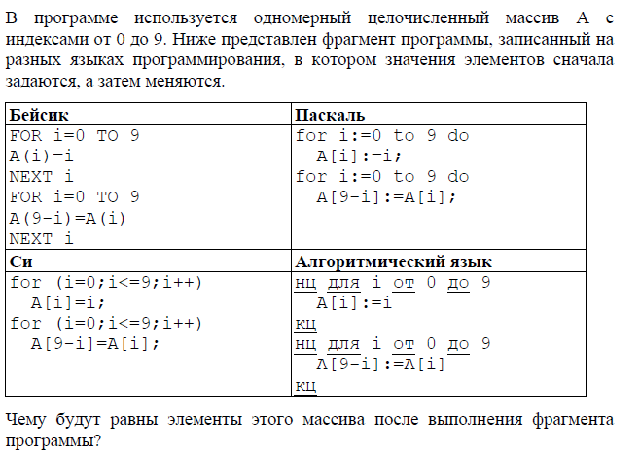
 9 8 7 6 5 4 3 2 1 0
 0 1 2 3 4 5 6 7 8 9
 9 8 7 6 5 5 6 7 8 9
 0 1 2 3 4 4 3 2 1 0
100. Задание {{ 33 }} ТЗ № 33
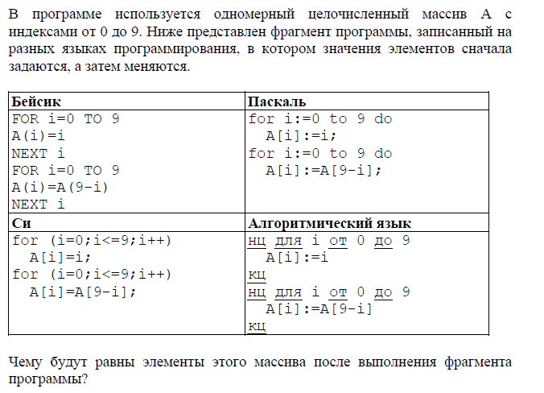
 9 8 7 6 5 4 3 2 1 0
 0 1 2 3 4 5 6 7 8 9
 9 8 7 6 5 5 6 7 8 9
 0 1 2 3 4 4 3 2 1 0
101. Задание {{ 34 }} ТЗ № 34
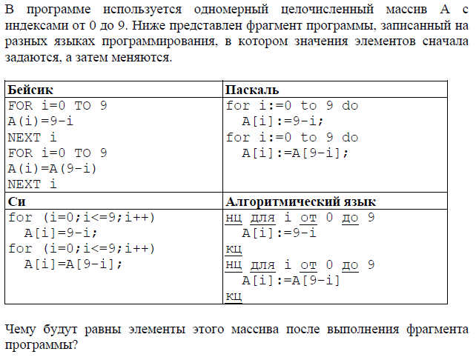
 9 8 7 6 5 4 3 2 1 0
 0 1 2 3 4 5 6 7 8 9
 9 8 7 6 5 5 6 7 8 9
 0 1 2 3 4 4 3 2 1 0
102. Задание {{ 35 }} ТЗ № 35
Азбука Морзе позволяет кодировать символы для сообщений по радиосвязи,
задавая комбинацию точек и тире. Сколько различных символов (цифр, букв,
знаков пунктуации и т. д.) можно закодировать, используя код Морзе длиной
не более пяти сигналов (точек и тире)?
103. Задание {{ 36 }} ТЗ № 36
Азбука Морзе позволяет кодировать символы для сообщений по радиосвязи,
задавая комбинацию точек и тире. Сколько различных символов (цифр, букв,
знаков пунктуации и т. д.) можно закодировать, используя код Морзе длиной
не более шести сигналов (точек и тире)?
104. Задание {{ 37 }} ТЗ № 37
Азбука Морзе позволяет кодировать символы для сообщений по радиосвязи,
задавая комбинацию точек и тире. Сколько различных символов (цифр, букв,
знаков пунктуации и т. д.) можно закодировать, используя код Морзе длиной
ровно в шесть сигналов (точек и тире)?
105. Задание {{ 38 }} ТЗ № 38
Азбука Морзе позволяет кодировать символы для сообщений по радиосвязи,
задавая комбинацию точек и тире. Сколько различных символов (цифр, букв,
знаков пунктуации и т. д.) можно закодировать, используя код Морзе длиной
ровно в пять сигналов (точек и тире)?
106. Задание {{ 39 }} ТЗ № 39
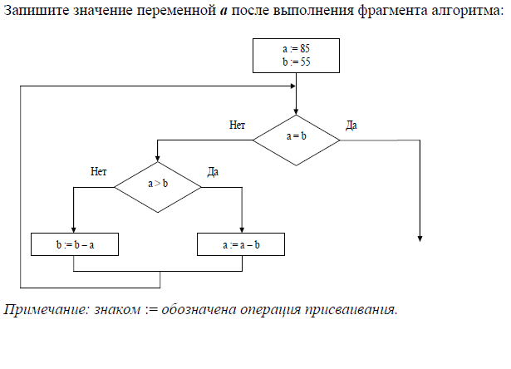
107. Задание {{ 40 }} ТЗ № 40
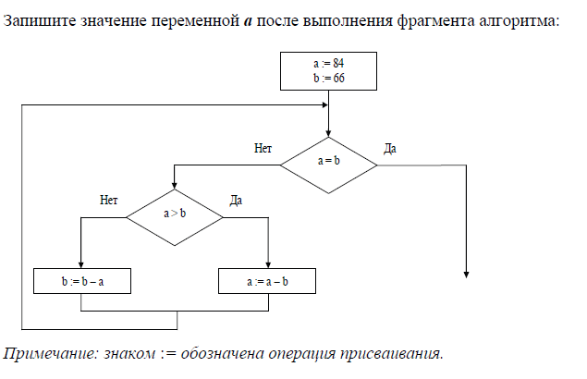
108. Задание {{ 41 }} ТЗ № 41
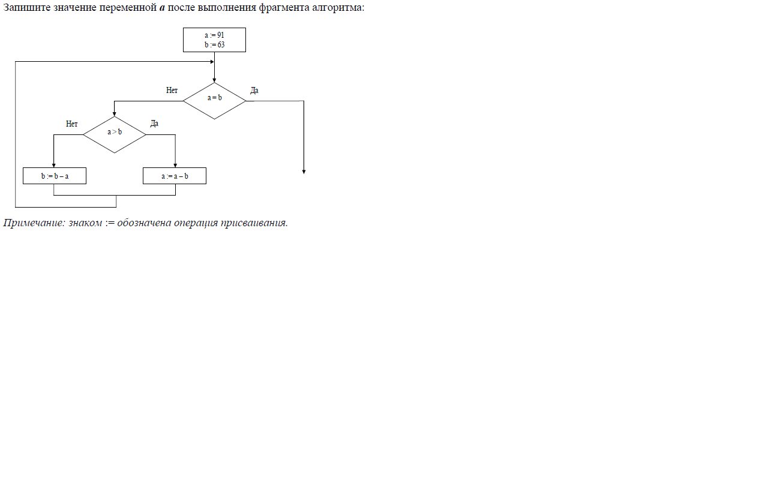
109. Задание {{ 42 }} ТЗ № 42
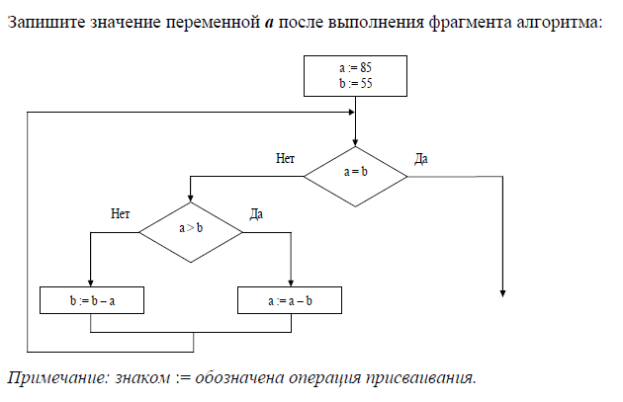
110. Задание {{ 43 }} ТЗ № 43
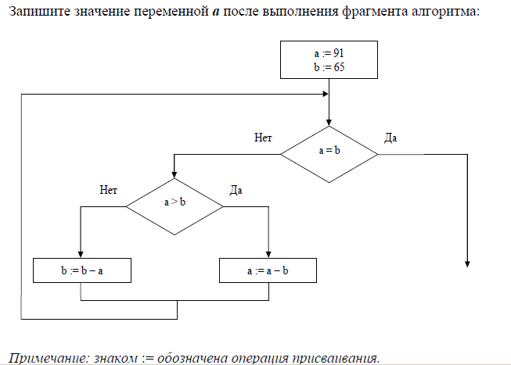
111. Задание {{ 44 }} ТЗ № 44
У исполнителя Удвоитель две команды, которым присвоены номера:
1. вычти 1,
2. умножь на 2.
Первая из них уменьшает число на экране на 1, вторая – удваивает его.
Запишите порядок команд в программе преобразования числа 17 в число 134,
содержащей не более 4 команд, указывая лишь номера команд. (Например,
программа 21211 – это программа
умножь на 2
вычти 1
умножь на 2
вычти 1
вычти 1
которая преобразует число 1 в 0.)
112. Задание {{ 45 }} ТЗ № 45
У исполнителя Удвоитель две команды, которым присвоены номера:
1. вычти 1,
2. умножь на 2.
Первая из них уменьшает число на экране на 1, вторая – удваивает его.
Запишите порядок команд в программе получения из 17 числа 63,
содержащей не более 4 команд, указывая лишь номера команд.
(Например, программа 21211 – это программа
умножь на 2
вычти 1
умножь на 2
вычти 1
вычти 1,
которая преобразует число 1 в 0.)
113. Задание {{ 46 }} ТЗ № 46
У исполнителя Удвоитель две команды, которым присвоены номера:
1. вычти 1,
2. умножь на 2.
Первая из них уменьшает число на экране на 1, вторая – удваивает его.
Запишите порядок команд в программе получения из 17 числа 135,
содержащей не более 4 команд, указывая лишь номера команд.
(Например, программа 21211 – это программа
умножь на 2
вычти 1
умножь на 2
вычти 1
вычти 1,
которая преобразует число 1 в 0.)
114. Задание {{ 47 }} ТЗ № 47
У исполнителя Удвоитель две команды, которым присвоены номера:
1. вычти 1,
2. умножь на 2.
Первая из них уменьшает число на экране на 1, вторая – удваивает его.
Запишите порядок команд в программе получения из 17 числа 29,
содержащей не более 4 команд, указывая лишь номера команд.
(Например, программа 21211 – это программа
умножь на 2
вычти 1
умножь на 2
вычти 1
вычти 1,
которая преобразует число 1 в 0.)
115. Задание {{ 48 }} ТЗ № 48
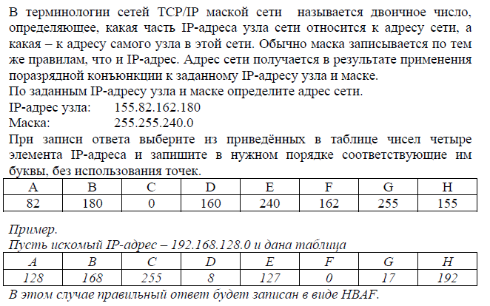
116. Задание {{ 49 }} ТЗ № 49
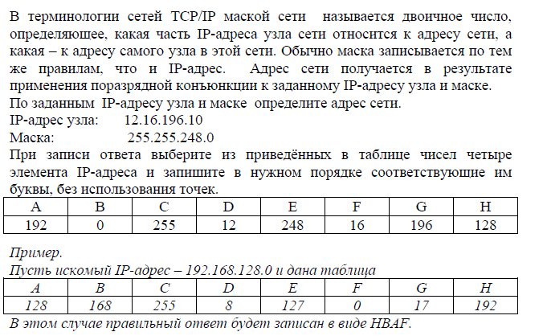
117. Задание {{ 50 }} ТЗ № 50
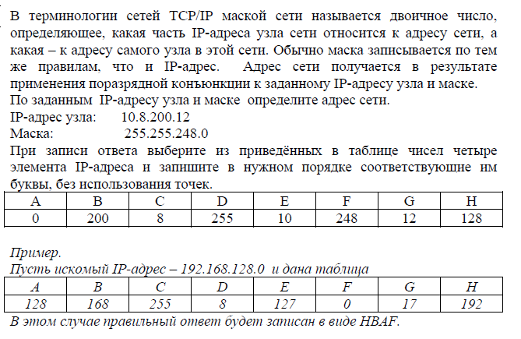
118. Задание {{ 51 }} ТЗ № 51
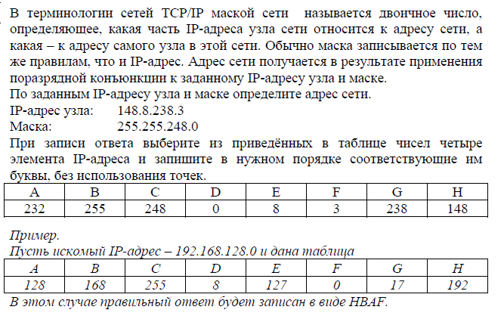
119. Задание {{ 52 }} ТЗ № 52
К записи натурального числа в семеричной системе счисления приписали
справа два нуля. Во сколько раз увеличилось это число? Ответ запишите
в десятичной системе счисления.
120. Задание {{ 53 }} ТЗ № 53
К записи натурального числа в пятеричной системе счисления приписали
справа два нуля. Во сколько раз увеличилось это число? Ответ запишите
в десятичной системе счисления.
121. Задание {{ 54 }} ТЗ № 54
К записи натурального числа в шестеричной системе счисления приписали
справа два нуля. Во сколько раз увеличилось это число? Ответ запишите
в десятичной системе счисления.
122. Задание {{ 55 }} ТЗ № 55
К записи натурального числа в троичной системе счисления приписали
справа два нуля. Во сколько раз увеличилось это число? Ответ запишите
в десятичной системе счисления.
123. Задание {{ 56 }} ТЗ № 1
Правильно утверждение:
 2,5 Килобайт = 2500 байт
 5000 байт = 5 Килобайт
 5120 Килобайт = 5 Мегабайт
 0,1024 Килобайт = 1 байт
124. Задание {{ 57 }} ТЗ № 2
Неправильно утверждение:
 2 Килобайт = 2048 байт
 5000 байт < 5 Килобайт
 0,125 Мегабайт = 128 Килобайт
 5000 Килобайт > 5 Мегабайт
125. Задание {{ 58 }} ТЗ № 3
Правильно утверждение:
 25 Мегабайт = 2500000 байт
 5024 байт = 5 Килобайт
 0,25 Килобайт = 246 байт
 2 Килобайт = 2048 байт
126. Задание {{ 59 }} ТЗ № 4
Неправильно утверждение:
 2 Килобайт > 2000 байт
 5000 байт < 5,5 Килобайт
 2048 байт > 10000 бит
 1,5 Килобайт > 0,2 Мегабайт

